八年级科学竞赛试题

一、选择题：
1、某同学测得一支铅笔的长度是 16.34 厘米。从这个数据分析，他所用的刻度尺的最小刻

度是（ | ）
A、分米 | B、厘米 | C、毫米 | D、微米
- 引起太阳光直射点南北移动的原因是（ ）

A、地球是不透明的球体 B、地球被厚厚的大气所包围C、地球一刻不停地自围 D、地球斜着身子不停地公转
- 人的视觉形成的部位是（ ）

A、视网膜 B、视神经 C、眼球的折光系统 D、大脑皮层4．关于下列结构是否属于器官的叙述中，正确的是（ ）
①口腔、咽 ②食道、胃 ③肠、肛门 ④肝脏、胰脏

A、①②③是器官 B、④是器官 C、都不是器官 D、都是器官 5．用一架镜头焦距不变的照相机先给某人照了一张全身象，如果再给此人照一张同样尺寸
的半身象，则应该（ ）

A、后移相机（增大人机距离），缩短暗箱长度 B、后移相机（增大人机距离），增长暗箱长度 C、前移相机（缩短人机距离），缩短暗箱长度 D、前移相机（缩短人机距离），增大暗箱长度
- 科学实验设计，需要思考的问题程序有：

①从实际出发，设计合理的实验方案；②查阅收集资料，了解与课题有关的知识和经验；

③针对研究的课题，明确实验的目的；④了解现有的仪器设备和可能的实验条件。一般情况下，上述问题程序的合理顺序是（ ）

A、①②③④ B、②③④① C、③②④① D、③①②④

- 俗话说：“鱼儿离不开水，” 这主要是因为（ ）
A、鱼的体形与水中生活相适应 B、鱼用鳃呼吸，用鳍运动C、鱼繁殖时，在水中受精和发育 D、鱼有鳞片和侧线
- 把捕捉到的青蛙，放在干燥的环境中，青蛙会较快地死亡，原因是（ ）
A、缺少食物 B、不能进行运动
C、得不到水分，体内失水 D、皮肤干燥，不能进行辅助呼吸9．人的胚胎发育所需的营养主要来自于（ ）
A、受精卵中的卵黄 B、胎盘和脐带 C、母体 D、A、B、C 三项

- 下列关于牛顿第一运动定律的创立的叙述中，正确的是（ ）

A、用实验验证的 B、用观察的方法直接得出的

C、是以实验为基础，经分析推理而得出的 D、是由更普通的原理演绎得出的

- 在棉花种子中，供给棉花种子萌发所需营养的结构是由下列哪一部分发育来的？（ ）

A、子房 B、胚珠 C、受精卵 D、受精极核 12．藕、洋葱、芹菜，供给我们食用的部分分别是（ ）
A、根、茎、叶 B、茎、叶、茎 C、根、叶、茎 D、茎、叶、叶 13．有一位同学在用低倍镜观察一临时装片时，在视野内看到一黑点。当他移动装片时，
黑点不动；当他换用高倍镜观察后，黑点还在原处，这一现象最可能的解释是（ ）

A、装片上有一小黑点 B、物镜需要清洁 C、目镜需要清洁 D、反光镜上有黑点14．动物的重接近于 15 牛的是（ ）
A、一头小牛 B、一只蚂蚁 C、一只猫 D、一头象

15 于小肠是食物消化主要部位的原因分析中，不正确的是（ ）

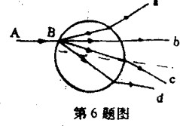
A、小肠是消化道中最长的一段 B、小肠绒毛扩大了小肠的内表面积C、小肠绒毛壁、毛细血管壁很薄，仅由一层上皮细胞构成

D、小肠中消化液和消化酶的种类最多

16．束 AB 射到一玻璃球表面，经折射而穿过玻璃球， 则其中可能正确的光路图是（ ）
A、a B、b C、c D 、 d 17．显微镜观察切片时，由低倍镜换用高倍镜后，所观察到的物象与低倍镜相比是
（ ）

A、视野亮，细胞数目多 B、视野暗，细胞数目多C、视野亮，细胞数目少 D、视野暗，细胞数目少
- 是一条直线河流上的两个码头，甲在上游，乙在下游。今有一只在静水中航速为 V 的轮船从甲码头开往乙码头，到达乙码头后，立即返回甲码头，一个来回经过时间为t， 若甲、乙间距离为S，则有（ ）
A、t ＞2S/V B、t＝2S/V C、t ＜2S/V D、以上三种都有可能19．有茶色玻璃汽车内的人能看到车外的人，而在车外的人不容易看到车内的人，对这种
现象的解释正确的是（ ）

  - 车外射入的光线要被茶色玻璃吸收一部分，车内的人受到较弱的光照射；

  - 车外人反射到茶色玻璃上的光比车内人反射到茶色玻璃上的光强；

  - 车内比车外暗，车内人的瞳孔张开得比车外大。
A、只有（1）（2） B、只有（1）（3） C、只有（２）（３） D、（１）（２）（３） 20．是 20℃的房间里，用水银温度计测沸水的温度，当水银面经过“20”到“100”之间的某一
刻度时，温度计的示数表示（ ）
A、房间里空气的温度 B、沸水的温度C、温度计中水银的温度 D、什么也不表示21 医学对近视的矫正有一种新的技术，就是用激光对近视患者的角膜进行适当的切削，来
矫正视力。这种对角膜进行切削的目的是（ ）

A、延长眼球拆光系统的焦距 B、改变晶状体过凸的状态

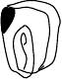
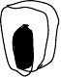
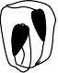
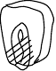
C、减少进入眼球的光线 D、增强对晶状体的调节能力22 如图所示，玉米种子在合适的条件下能萌发的是（ ）

A B C D
表示损伤

- 图所示为“研究凸透镜成象规律”的实验装置示意图，实验时，某同学首先使发光点 S、凸透镜L 和光屏P 的中心处在同一高度，然后当他把发光点S 移到图示位置时（图中MN 为光具座的标尺即刻度尺），发现发光点 S 发出的光经凸透镜折射后成为平等光，然后
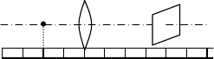
他再用一蜡烛S/的象清晰地在光屏P 上，以下几种操作中哪一种不L能达到目的（ P ）
S
A、在图示位置时，保持透镜L 不动，将烛焰S/ 左 右

向左移动适当距离，再光屏P 向左移动适当距离
B、在图示位置时，保持透镜L 和光屏P 不动， M
只将烛焰S/向左移动适当距离
C、在图示位置时，保持烛焰S/和光屏P 不动，只将透镜L 向右移动适当距离
D、在图示位置时，保持透镜L 不动，将烛焰S/ 向左移动适当距离，再将光屏P 向右移动适当距离

N
第 23 题

- 电视机的遥控器可以发射一种不可见光（红外线），用它来传递信息，实现对电视机的控制。某同学发现遥控器不对准电视机的控制窗口，而对着房中某些物体，按一下按钮， 有时竟然也可以控制电视。这是因为
  - 遥控器发出的红外线会自动拐弯 B 这种情况纯属偶然，没有什么科学依据

C．遥控器发出的红外线可以沿任意曲线传播 D 遥控器发出的红外线发生了反射
- 在地球赤道上空绕地球飞行的人造地球卫星，日落 1 小时后，可以在 A 点正上方看到它。则下图中能反映出该现象的图是（图中半圆表示地球，圆中的箭头表示地球自转方向）
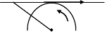（ ）
A

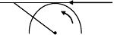卫星 日光
A
卫星 日光

A B

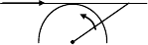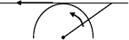日光 卫星 日光 卫星
A
A

C D

- 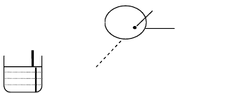将圆柱形细木棒竖直插入装水的玻璃杯内，其位置如俯视图所示，从俯视图中的P 点沿水平方向看到的应该是下面四幅图中的
筷子
D
俯视图
玻璃杯
P

A B C
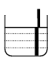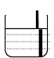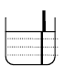
- 辆汽车在水平的公路上向右作匀速直线运动，一个热气球正位于公路的正上方并沿竖直方向匀速上升。则热气球上的人以气球为参照物，看到汽车运动的轨迹为

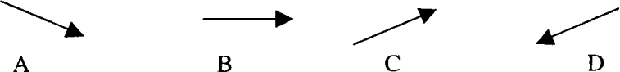

- 住山区的小明星期天上午 8： 00 出发，骑车去亲戚家，途经三个不同的路段：先是上坡路，然后是平直的路，最后是下坡路，于 9：00 到达。若三路段的长度相同，且他在三个路段的平均行驶速度之比为 1： 2： 3，则 8： 30 时他行进在哪一路段
A 上坡路段 B．平直路段 C. 下坡路段 D．条件不足，无法判断

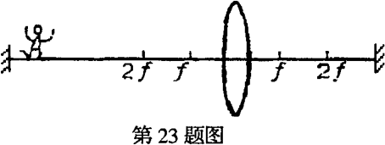
- 若空间有一竖直放置的大凸透镜，在主光轴位置上拉一根钢丝，一个小杂技演员从很远的地方沿着钢丝向焦点处匀速走来。下列叙述中：①小演员每走一步，
象也走一步；②象的脚步始终比小孩大；③象大时脚步大，象小时脚步小，即“大象”走大步，“小象”走小步；④象总朝远离小演员的方向运动，好象在逃离。其中正确的是
  - 只有①②正确 B．只有①②④正确C．只有①③④正确 D．只有③④正确
- 在“研究凸透镜成象”实验中蜡焰在光屏上成一个清晰缩小的象，光屏离凸透镜的距离为 20 厘米；当蜡焰距凸透镜的距离为30 厘米时，蜡焰所成的象A．只可能是倒立缩小的实象 B．只可能是倒立放大的实象
C．只可能是正立放大的象 D．倒立放大、缩小或等大的实象都可能
- 有一段长为 18 米的装满水的铁管，将耳朵贴在装满水的铁管一端，在另一端敲击一下，
能听到几次声音？（已知：声音在铁、水和空气中的传播速度依次为 5200 米/秒、500 米/秒和 340 米/秒。人耳能分清前后两次声音的时间间隔要大于0.1 秒。）
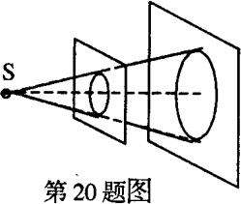
A．1 次 B. 2 次 C. 3 次 D. 4 次

- 如图， S 为小电珠，它发出的光可看作由一点发出的。 S 正对圆孔，到孔的距离为 L，透过圆孔的光在后面的光屏上得到
一个圆斑。若在孔上嵌一凸透镜，则光屏上立刻出现一个清晰的亮点，则该透镜的焦距、

圆孔与光屏之间的距离可能为

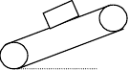A．L/2，L/2 B. L/2，L C．L，L D． L，2L
A

- 图所示，当传送带静止不动时，物体从静止开始滑动，沿传 B
送带从上端A 点滑到下端B 点所需时间为 5 分钟；则当皮带轮转动，传送带斜向上匀速运动时，物体从静止开始滑动， 沿传送带从上端A 点滑到下端B 点所需时间为

第33 题图

  - 分钟 B．大于 5 分钟 C．小于 5 分钟 D．无法确定 34．如图所示，质量为10 千克的物体在水平力F 作用下，静止在竖直的墙上，当力F 逐渐
减小的过程中，物体静止一段时间后，向下运动，则在这过程中，摩擦力f 与时间 t 的关系，可能符合下列图线的是 M
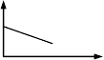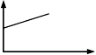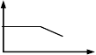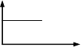N
f
t
f
t
f
t
f
- S
t
· S

A B C
D
    - P 第 35 题图

- 一点光源 S 经平面镜M 成象于S′，人眼位于 P 点可以观察 到 S′，今在 S、M 间放一不太大的遮光板N，如图所示，则
A．S 不能在M 中成象S′ B．人眼观察到的象S′的亮度不变 C．人眼不能观察到象S′ D．人眼观察到的象S′的亮度变暗
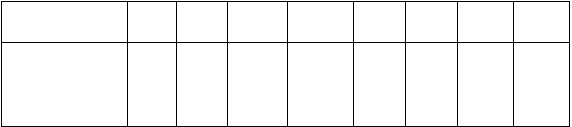
- 下表为 9 种哺乳动物的妊娠期，以下叙述中不正确的一项是

动物 | 仓鼠 | 家鼠 | 兔 | 狗或猫 | 黑猩猩 | 人 | 奶牛 | 马 | 象
妊娠期 | 16．5 天 | 21 天 | 30 天 | 63 天 | 237 天 | 267  天 | 281  天 | 336 天 | 660 天

  - 仓鼠的妊娠期最短，繁殖快

  - 人的妊娠期约为 267 天，即从受精开始到婴儿诞生为 267 天C．动物的体型大小与妊娠期长短存在着一定的关系 D．越是高等的动物，妊娠期越长；越是低等的动物，妊娠期越短
- 人和高等动物在生殖过程中，胚胎发育初期（胎盘形成之前），所需的营养物质来自 A．卵细胞的细胞质 B．卵细胞的细胞核 C．精子 D．母体
- 某一成年人站在水平地面上时，对地面的压强约是（ ）

A、102 帕 B、104 帕 C、106 帕 D 、 108 帕 39．一个以骨胳肌为效应器的反射弧中，如果传出神经受到损伤，其他都正常，出现的情
况是（ ）

A、既有感觉，又能运动 B、失去感觉，同时肌肉瘫痪C、有感觉，但肌肉瘫痪 D、失去感觉，但可随意运动
- 人在睡眠中也能拍打蚊子或搔痒，这说明（ ） A、人在睡眠时仍存在着与清醒时一样的各种感觉 B、脊髓也能形成某些感觉
C、大脑皮层处于睡眠状态时，也能完成一些简单的反射

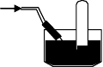
D、脊髓能完成某些简单的反射
- 用排水法收集某种难溶于水的气体，当试管中的水被降排出到如图所示的位置时，则试管中的气体压强（ ） A、等于大气压 B、小于大气压
C、比大气压大 D、难以确定 42．在气温为0℃的室内，把盛有冰和水的金属盒漂浮在盛有酒精溶液的开口容器里，过一
段时间后，金属盒内冰和水的变化情况是（ ）
A、不发生变化 B、冰减少，水增多 C、冰增多，水减少 D、无法判断 43．体积和质量都相同的铁球、铜球和铅球各一个，已知ρ 铁=7.8 ×103 千克/米 3，
ρ 铜=8.9 ×103 千克/米 3、ρ 铅=11.3 ×103 千克/米 3，那么下列叙述中正确的是（ ）
A、可能铁球是实心的,铜球和铜球是空心的B、可能铜球是实心的,铁球和铜球是空心的C、可能铜球是实心的，铜球和铁球是空心的 D、三个球一定都是空心的
- 如图所示的电路中，电源电压恒定不变，
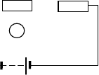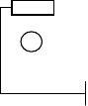R R R
1
1
1
V
1
V
2
当滑动变阻器的滑片向左移动时，电压表

V1 的读数变化量为△V
1，电压表V2
的读数

变化量为△V2，则△V1 和△V2（绝对值） 的大小关系是（ ）
A、△V1=△V2 B、△V1>△V2 C、△V1<△V2 D、不能确定
- 吊在室内天花板上的电风扇，静止不动时吊杆对天花板拉力为F1，电风扇水平匀速转动 后，吊杆对天花板拉力为F2，则（ ）
A、F1＝F2 B、F1＞F2 C、F1＜F2 D、条件不足，无法比较
46．10 牛的水能产生的浮力（ ）

A、总是小于 10 牛 B、等于 10 牛 C、等于 0 牛 D、可以大于 10 牛

- 一架水平匀速直线飞行的飞机以相同的时间间隔分别落下A、B、C 三个大小一样的小球， 那么反映A、B、C 三小球在空中的位置关系正确的图是（ ）

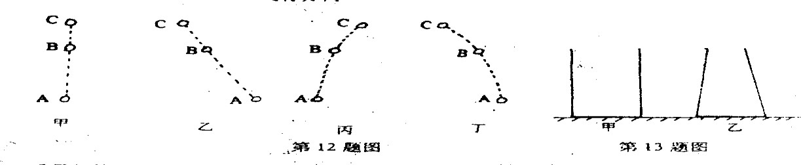

- 质量相同的酒精与水(ρ酒精＜ρ水)，分别倒入底面积相同但形状如图的容器。酒精倒入甲 容器，水倒入乙容器。则液体对容器底的压强P 甲和 P 乙的大小是（ ）
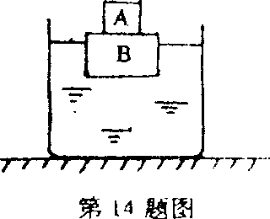
A、P 甲＞P 乙 B、P 甲＝P 乙 C、P 甲＜P 乙 D、无法确定
- 木块 B 上放一铁块A，浮在水面上（如图），如果用细线吊 住铁块A 挂在木块B 下面，仍浮在水面，则木块B 浸入水中的体
积比原来（ ）

A、大一些 B、一样大 C、小一些 D、无法判断

- 一个重 500 牛不会游泳的人带了一只重 20 牛体积是 50 分米 3 的救生圈去河中学游泳， 游泳中救生圈始终不离开人体，那么他在河水中（ ）
A、能浮在水面 B、悬浮在水中 C、沉入河底 D、无法确定

- 夏日，我省城市中最高气温不是在太阳辐射最强的正午12：00，而是在午后的 13：

00-14：00。这主要是因为（ ）

A 城市行道树遮荫 B 城市中风速较大 C 城市中人口众多 D 城市建筑材料的比热较大

- 如下图所示 C 型弯管内装满水后，将a、b 阀门都关闭，竖直放置。若将阀门b 先打开再把a 打开，水将（ ）
Ab 处流出，a 处不流出 B、b 处不流出，a 处流出C、两处都流出 D、两处都不流出53 如下图电路，电源电压不变，当滑片P 左移时（ ）
A、两表示数均增大 B、电流表示数减小，电压表示数增大

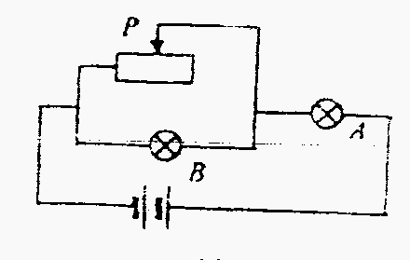
C、电流表示数增大，电压表示数减小 D、两表示数均减小54、A、B 两灯和变阻器如图所示连接，电源电压保持不
变。当滑动变阻器的滑片P 向右滑动时，A、B 两灯的发光亮度将会（ ）
A、A 灯变暗，B 灯变亮 B、A 灯变亮，B 灯变暗C、A、B 两灯都变亮 D、A、B 两灯都变暗
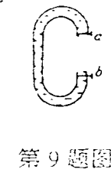
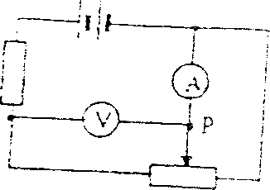

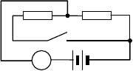
R
1
R
2
S
A

55、如图所示，当开关 S 断开和闭合时，电流表示数之比是
1︰4，则电阻R1 与 R2 之比是（ ）
A、1︰4 B、4︰1 C、1︰3 D、2︰3
56、溶质质量分数为 3a%和 a%的两种硫酸溶液等体积混合，混合后的溶液中溶质质量分数
A、大于 2a% B、等于 2a% C、小于 2a% D、无法确定57、电阻 R1、R2 串联时总电阻为 20 欧，则并联时的总电阻为（ ）
A 一定小于 5 欧； B 一定大于 5 欧小于 10 欧；
C 一定小于或等于 5 欧； D 一定大于 10 欧
58、用密度不同的两种液体装满两个完全相同的烧杯甲和乙，甲杯中两种液体的质量各占 一半，乙杯中两种液体的体积各占一半。两种液体的密度分别为ρ1 和 ρ2，且ρ1＜ρ2。设两种液体之间不发生混合现象，若甲、乙两杯内液体的质量分别为 m 甲和 m 乙，则（ ）
A、m 甲＜m 乙 B、m 甲=m 乙 C、m 甲＞m 乙 D、无法确定59．在沿海或大湖附近的气温变化比远离水域的地区缓慢。这主要是因为
A.水在一般情况下比土壤温度高 B. 水在一般情况下比土壤温度低

C.水比土壤更缓慢地变暖或变冷 D. 水比土壤更迅速地变暖或变冷
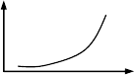
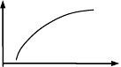
- 将一萝卜块先称质量，然后放在浓 NaCl 溶液中数小时。在此过程中，每隔 1 小时将该萝卜块称量 1 次。下图中最能代表萝卜块的质量随时间变化的曲线图是

质  量 |  | 质  量
/g | 时间/hr | /g  时间/hr

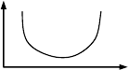
A
质量
/g
时间/hr
B
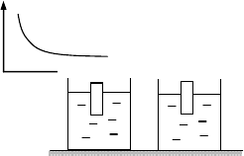
质量
/g
时间/hr

- 两个完全相同的长方体木块，分别放入两种密度不同的 液体中，木块均漂浮C，如图所示，甲图中的木块有 1/5
的体积露出液面，乙图中的木块有 1/4 的体积露出液面。若将木块露出液面的部分切除后，比较木块再次露出液 面部分的体积是 ( )
A．甲较大 B．乙较大
C．一样大 D．条件不足，无法判断

D

甲 乙
第 61 题图

- 下图是几种盐的溶解度曲线，下列说法正确的是A．40℃时，将 35 克食盐溶于 100 克水中，降温
溶解度（克）
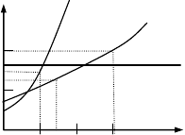
KNO
3

CuSO
4

至 0℃时，可析出氯化钠晶体B．20℃时硝酸钾饱和溶液的质量分数是 31.6％ C．60℃时，200 克水中，溶解 80 克硫酸铜达到
饱和，当温度降至 30℃时，可析出30 克硫酸铜晶体
D．30℃时，将 35 克硝酸钾和 35 克食盐同时溶于100 克水中，蒸发时，先析出的是NaCl
40
35.7
31.6
2205

0

20 40 60
第 62 题图
NaCl

温度（℃）

- 有一黄铜(铜锌合金)空心塑像，高度约是成人（175 厘米左右）的两倍，塑像铜皮的厚度为 0.5 厘米，请你估计塑像的质量约为 ( )
A． 80 千克 B．250 千克 C．800 千克 D．2000 千 克64．夜鹰的生活习性是白天休息，夜晚觅食；到了秋天从北方飞到南方越冬。影响这两种
生活习性的因素分别是
A．阳光与阳光 B．温度与温度 C．阳光与温度 D．水分与温度
- 在一定温度下，某未饱和溶液蒸发掉 15 克水（部分）后，析出 2 克晶体（不含结晶水）；向原溶液投入 5 克溶质晶体后，溶液中还剩下1 克固体溶质，则此温度下该溶质的溶解度为
A．13.3 克 B．26.7 克 C．33.3 克 D．40 克
- 有一位同学要试一试将注射器出药水的小孔封住时，拉出注射器活塞的力要多大。注 射器容积为 10 毫升，0 到 10 毫升刻度线的距离为 5 厘米。他先把活塞推到底，再把注射器出药水的小孔封住后,要拉出活塞，所用的力大小约为
A．2000 牛 B．200 牛 C．20 牛 D．2 牛

- 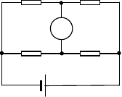如图所示的电路中，R1、R2、R3 和R4 的阻值分别是 12 欧、18 欧、18 欧和 12 欧，电源电压恒为 12 伏，电压表的量程有两挡： 0~3V 和
R
1
R
2
V
R
3
R
4
0~15V，该电压表的正确连接应该是A．“＋”接线柱在上端，量程用 0~15V B．“＋”接线柱在上端，量程用 0~3V C．“－”接线柱在上端，量程用 0~15V
D．“－”接线柱在上端，量程用 0~3V
第 17 题图
- 某温度下，将质量分数为 a％的某物质的溶液的浓度增大一倍，下列不可能实现这一目标的方法为
A．加入质量分数大于 2a％的该物质的溶液 B．减少溶剂水的质量
C．加人质量分数小于 2a％的该物质的溶液 D．增加溶质的质量69．我国特有的、濒临灭绝的淡水哺乳动物是
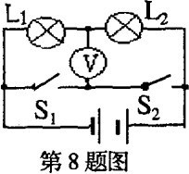
A．大熊猫 B．扬子鳄 C．大鲵 D．白鳍豚70 某同学在实验室用电压表测电压时所设计的一个电路
图，下列有关此电路的说法中不正确的是 ( )

A．电压表不可能同时测得L1、L2 两端的电压
B．S1 和S2 不能同时闭合，否则电路将短路C．若S1 和S2 都断开，电压表示数为零
D．若在测得L1 两端电压后，只需断开S1、闭合S2，就能直接测出L2 两端的电压71．有 16 颗外形相同、型号一样的钢珠，其中有一颗因质量偏小而不合格。为了找出不合
格的钢珠，现用实验室中的托盘天平来测量，那么至少需要称量的次数为 ( )
A．2 次 B．3 次 C．4 次 D．5 次
- 想让一棵桃树上结出三种不同形状和口味的桃子，应采取的方法是 ( )
  - 扦插 B. 异花传粉 C. 嫁接 D. 自花传粉
- 为了改善生态环境，“十五”计划要求我国森林覆盖率从现在的 16.5%提高到 18.2%。下列措施中能快速有效提高森林覆盖率的是 ①实施天然林保护工程 ②加强自然保护区建设 ③继续营造防护林体系 ④实施退耕还林工程 ( )
A．①② B．③④ C．①③④ D．②③④ 74．某化验员用 pH 试纸测定两种溶液的 pH，若 A 溶液的 pH 为 1，B 溶液的 pH 为 7，则
A、B 两溶液使 pH 试纸呈现的相应颜色为 ( )
  - 红、黄 B．黄、红 C．黄、蓝 D．红、蓝75．如图所示，三个完全相同的电阻（阻值均不大于10Ω），连接在电路中，已知AB 两点
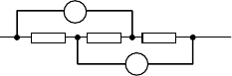
间的电压是 U，通过 A 点的电流为 I，且电压表内阻很大，电流V 表内阻很小可忽略，则电流表和电压表示数分别是（ ） A B
A
第 75 题

以上内容仅为本文档的试下载部分，为可阅读页数的一半内容。如要下载或阅读全文，请访问：https://d.book118.com/587116021026006030

